MATRIZ TESTE DE AVALIAÇÃO 2A
DOMÍNIOS E SUBDOMÍNIOS | N.º de questões | Modelo de  questões | Cotação | Critérios de correção
E1 O EXPANSIONISMO EUROPEU  A expansão dos Impérios Peninsulares – o caso português (continuação)  - A descoberta do caminho marítimo para a Índia.  - As políticas de controlo da expansão asiática.  - A presença portuguesa no Oriente.  - A chegada e a colonização do Brasil.  A Expansão dos Impérios Peninsulares – o caso espanhol  - A conquista espanhola dos povos ameríndios  O comércio à escala mundial  - As rotas internacionais e os principais centros do comércio europeu.  - A circulação dos produtos e o seu impacto no quotidiano.  A União dos Impérios e a Restauração da Independência portuguesa  - A crise do Império Português no Oriente.  - A União Ibérica e a Restauração. | 10  1  3  7 | Escolha múltipla  Resposta curta  Completar espaços  Análise e construção de mapas | 33%  16%  25%  26% | Interpretação dos documentos e seleção adequada das informações solicitadas.  Correta aplicação dos conceitos.  Clareza das conclusões e rigor na expressão escrita.  Só serão consideradas as respostas que respeitem as instruções apresentadas  na questão (por exemplo, na resposta de associação deverão estar devidamente identificados os elementos).

MATRIZ TESTE DE AVALIAÇÃO 2B
DOMÍNIOS E SUBDOMÍNIOS | N.º de questões | Modelo de  questões | Cotação | Critérios de correção
E1 O EXPANSIONISMO EUROPEU  A expansão dos Impérios Peninsulares – o caso português (continuação)  - A descoberta do caminho marítimo para a Índia.  - As políticas de controlo da expansão asiática.  - A presença portuguesa no Oriente.  - A chegada e a colonização do Brasil.  A Expansão dos Impérios Peninsulares – o caso espanhol  - A conquista espanhola dos povos ameríndios  O comércio à escala mundial  - As rotas internacionais e os principais centros do comércio europeu.  - A circulação dos produtos e o seu impacto no quotidiano.  A União dos Impérios e a Restauração da Independência portuguesa  - A crise do Império Português no Oriente  - A União Ibérica e a Restauração | 8  1  2  2 | Escolha múltipla  Resposta curta  Completar espaços  Análise e construção de mapas | 44%  12%  22%  22% | Interpretação dos documentos e seleção adequada das informações solicitadas.  Correta aplicação dos conceitos  Clareza das conclusões e rigor na expressão escrita.  Só serão consideradas as respostas que respeitem as instruções apresentadas  na questão (por exemplo, na resposta de associação deverão estar devidamente identificados os elementos).

FICHA DE AVALIAÇÃO 2A
Nome:____________________ N.º______ Turma:__________ Data ___/____/_____
Avaliação ____________ Professor (a)____________ Enc. Educação ____________

1. Observa os documentos 1 a 3.
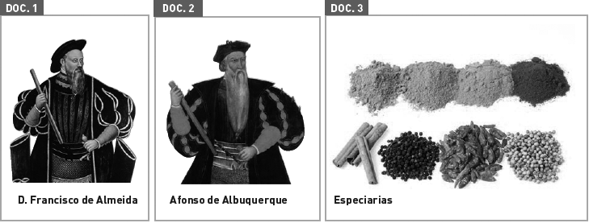
1.1. Indica qual foi o maior entrave à ocupação portuguesa do Oriente.
______________________________________________________________________________________________________________________________
1.2. Refere o cargo desempenhado por D. Francisco de Almeida e Afonso de Albuquerque, no Império Português do Oriente.
_______________________________________________________________
1.3. D. Francisco de Almeida e Afonso de Albuquerque defendiam políticas de controlo do comércio oriental diferentes. Distingue as duas políticas.
a) D. Francisco de Almeida defendia que…
______________________________________________________________________________________________________________________________
b) Afonso de Albuquerque defendia que…
______________________________________________________________________________________________________________________________
1.4. Justifica o principal interesse dos portugueses na rota do Cabo.
______________________________________________________________________________________________________________________________
1.5. Identifica 3 especiarias trazidas pelos portugueses da Índia.
- _______________ _______________ ______________
2. Observa os documentos 4 e 5.
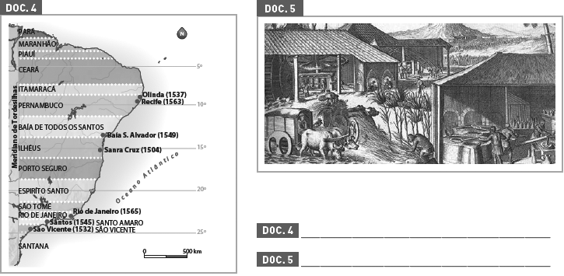
2.1. Faz a legenda do documento 4, identificando o sistema de governação inicialmente instituído no Brasil e do documento 5, referindo o nome do espaço que observas na imagem.
2.2. O sistema de colonização e administração representado no documento 4 foi substituído, em 1549, por um Governo-Geral.
a) Refere o nome do primeiro Governador-geral do Brasil.
_______________________________________________________________
b) Indica duas razões que levaram D. João III a alterar o sistema de administração desse território.
______________________________________________________________________________________________________________________________
c) Identifica o produto que passou a dominar o interesse económico dos portugueses no território brasileiro, na segunda metade do século XVI, e a mão de obra utilizada na sua produção.
_______________________________________________________________
3. Assinala com um X as afirmações corretas.
A – As Civilizações Maia, Asteca e Inca estavam organizadas segundo uma estrutura de poder hierarquizada.
B – Na América Central e do Sul, os espanhóis só encontraram civilizações muito primitivas e com uma organização semelhante à dos povos nómadas.
C – Os conquistadores espanhóis levaram muito tempo a dominar os povos da América, devido ao reduzido número do seu exército e ao conhecimento que os índios tinham das armas de fogo.
D – Uma das principais armas utilizadas pelos espanhóis na conquista da América foi o uso do cavalo, que os índios desconheciam.
E – Os espanhóis usaram métodos pacíficos para conquistar a América do Sul.
F – O principal objetivo dos espanhóis na América era encontrar metais preciosos.
G – Depois de dominados os índios, os espanhóis dedicaram-se sobretudo à agricultura.
H – As minas de prata encontradas pelos exploradores espanhóis na América do Sul transformaram a Espanha na maior e mais poderosa potência mundial de finais do século XVI.
4. Observa o mapa.
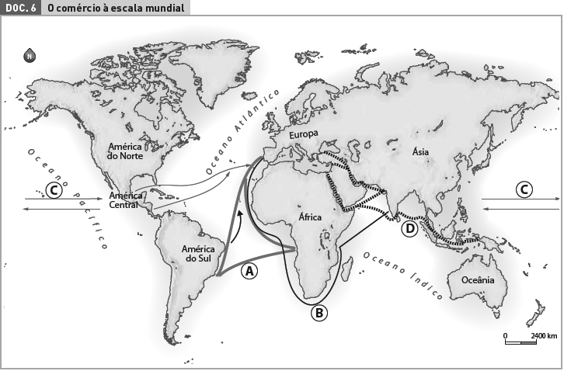

4.1. Completa a legenda do mapa com as rotas comerciais.
A –_________________________
B - _________________________
C - _________________________
D - _________________________
4.2. Os historiadores dizem que com a abertura das rotas comerciais, assinaladas no documento 6, a economia se mundializou. Explica o que querem dizer com esta expressão.
_____________________________________________________________________________________________________________________________________________________________________________________________
4.3. A circulação de produtos das mais variadas regiões do mundo, uns desconhecidos outros considerados raros, provocou alterações no quotidiano das populações.
Completa o quadro, indicando até duas dessas alterações em cada uma das áreas assinaladas.
Na alimentação | Nas rotinas familiares | No vestuário e decoração

5. Lê, com atenção os documentos 7 e 8.
Doc. 7
Chegou o ano de 1600 e nele a declinação do nosso Estado. (…) Os Holandeses (…) têm-nos apalpado na índia e tomado o pulso sem deixarem grande coisa de polpa aquele Estado.
Padre M. Godinho, Relação do novo caminho que fez por terra e mar vindo da Índia para Portugal no ano de 1663.
Doc. 8
1555 – Os franceses ocupam o Rio de Janeiro, no Brasil.
1578 – Morte de D. Sebastião, em Alcácer Quibir.
1580 – União Ibérica.
1618 – Início da Guerra dos Trinta Anos.
1622 – Os ingleses ocupam Ormuz.
5.1. Indica quatro razões que levaram à crise do Império português do Oriente.
____________________________________________________________________________________________________________________________________________________________________________________________________________________________________________________________
5.2. Refere dois motivos que expliquem a situação económica da Espanha na segunda metade do século XVI.
______________________________________________________________________________________________________________________________
6. Observa o documento 9.
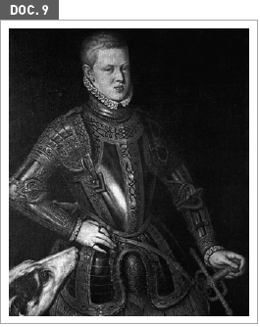
6.1. Refere a razão que levou D. Sebastião a Alcácer Quibir.
________________________________________________________
6.2. Aponta a principal consequência para Portugal do desaparecimento do rei D. Sebastião.
__________________________________________________________
6.3. Completa o quadro.
CANDIDATOS AO TRONO DE PORTUGAL - 1580

Apoiado por:
-________________

Apoiado por:
-________________

Apoiado por:
-________________
- ________________

7. Lê, com atenção, os documentos 10 e 11.
Doc. 10
Sua Majestade fará juramento de manter todos os direitos, costumes, privilégios e liberdades concedidas ao reino de Portugal. (…) havendo de se por neste reino vice-rei ou outra pessoa que o haja de governar, seja português. Que todos os cargos superiores e inferiores sejam para portugueses (…) que os negócios da índia e da Guiné e de outras partes do reino de Portugal não se tirem dele (…).
As promessas de Filipe II aos portugueses, Lopes Praça, Coleção de Leis.
Doc.11
Pôs-nos mal Castela com todas as nações, com que se diminuiu o comércio. Os estrangeiros não podendo vir aos nossos portos buscar as especiarias, iam buscá-las aos nossos territórios. (…) As nossas fortalezas andavam tão mal defendidas que as tomavam os inimigos (...). E jurando Castela de nos guardar todos os privilégios antigos (…) pôs-nos novos e intoleráveis impostos. (…) E eles tinham em Portugal juízes castelhanos. Puseram-nos por vice-rei a duquesa de Mântua, estrangeira. (…)
Padre Manuel da Costa, A arte de furtar.
7.1. Retira do documento 11 uma expressão que demonstre a quebra de uma promessa feita, por Filipe II, no documento 10.
7.2. Retira do documento 11 duas frases que justifiquem o movimento que culminou na Restauração da Independência.
_____________________________________________________________________________________________________________________________________________________________________________________________
FICHA DE AVALIAÇÃO 2B
Nome:____________________ N.º______ Turma:__________ Data ___/____/_____
Avaliação ____________ Professor (a)____________ Enc. Educação ____________

1. Lê, com atenção, os documentos 1 e 2.
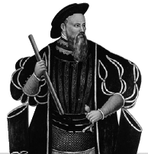
Doc.1
D. Francisco de Almeida – Vice- rei da Índia
Quanto mais fortalezas tiverdes, mais falho será vosso poder: toda a nossa força seja no mar, porque se nele não formos poderosos, tudo logo será contra nós. (…) Enquanto no mar fordes poderoso, tereis a Índia por vossa, e se isto não tiverdes por mar, pouco vos prestará fortalezas em terra.
Carta de D. Francisco de Almeida a D. Manuel I (1508).
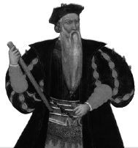
Doc.2
Afonso de Albuquerque
Não podereis reinar sobre um território tão extenso como a Índia colocando todo o vosso poder simplesmente no mar. Não construir fortalezas é precisamente o que os Mouros deste país desejam ver-vos fazer; porque sabem que todo o domínio fundado apenas no mar não pode persistir.
Carta de Afonso de Albuquerque a D. Manuel I (1510).
1.1. Com base nos documentos 1 e 2, assinala com um X a opção correta.
a) D. Francisco de Almeida foi o primeiro …
___ Vice rei da Índia
___ Vice rei do Brasil
___ Governador-Geral da Índia
b) D. Francisco de Almeida defendia que…
___ a defesa dos mares assistida por fortalezas em terra.
___ deviam construir-se feitorias e não fortalezas.
___ não devem construir-se nem feitorias nem fortalezas, mas sim ter um exército forte em terra.
c) Afonso de Albuquerque foi o …
___ o primeiro vice-rei da Índia.
___ o segundo vice-rei da Índia.
___ o primeiro Governador-Geral da Índia.
d) Afonso de Albuquerque defendia …
___ a construção de fortalezas.
___ que a defesa devia ser feita no mar.
___que não se construíssem de fortalezas e feitorias.

2. Observa os documentos 3 e 4.
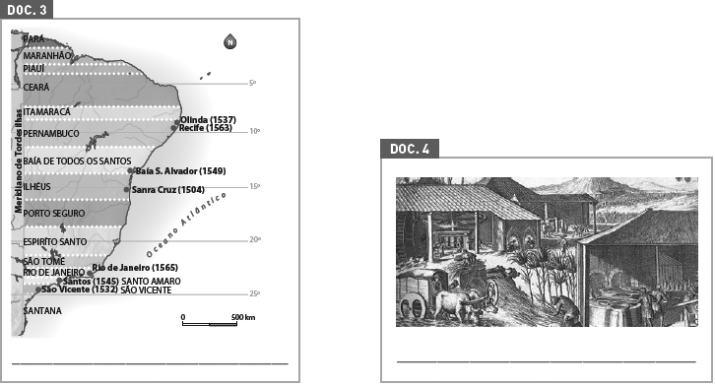
2.1. Faz a legenda do documento 3, identificando o sistema de governação inicialmente instituído no Brasil, e do documento 4, referindo o nome do espaço que observas na imagem.
2.2. O sistema de colonização e administração representado no documento 3 foi substituído, em 1549, por um Governo-Geral.
a) Refere o nome do primeiro Governador-Geral do Brasil.
_______________________________________________________________
b) Assinala com um X as três razões que levaram D. João III a alterar o sistema de administração desse território.
___ O sistema de capitanias revelou fragilidades havia falta de recursos materiais e humanos.
__ O sistema de capitanias funcionava muito bem, mas não conseguia controlar os ataques dos índios.
____ Os capitães-donatários lutavam entre si como rivais
____ As povoações que se foram fundando sofriam frequentes ataques dos índios, dos holandeses e dos franceses.
___ Os capitães-donatários eram muito unidos mas tinham falta de mão de obra para explorar o território brasileiro.
c) Identifica o produto que passou a dominar o interesse económico dos portugueses no território brasileiro e que está representado no documento 4.
___ Acúcar ____ Café ____ Plantas tintureiras
3. Assinala com um X as afirmações corretas.
A – As Civilizações Maia, Asteca e Inca estavam organizadas segundo uma estrutura de poder hierarquizada.
B – Na América Central e do Sul, os espanhóis só encontraram civilizações muito primitivas e com uma organização semelhante à dos povos nómadas.
C – Os conquistadores espanhóis levaram muito tempo a dominar os povos da América devido ao reduzido exército espanhol e ao conhecimento que os índios tinham das armas de fogo.
D – Uma das principais armas utilizadas pelos espanhóis na conquista da América foi o uso do cavalo, que os índios desconheciam.
E – Os espanhóis usaram métodos pacíficos para conquistar a América do Sul.
F – O principal objetivo dos espanhóis na América era encontrar metais preciosos.
G – Depois de dominados os índios, os espanhóis dedicaram-se sobretudo à agricultura.
H – As minas de prata encontradas pelos exploradores espanhóis na América do Sul transformaram a Espanha na maior potência mundial de finais do século XVI.
4. Observa o mapa.
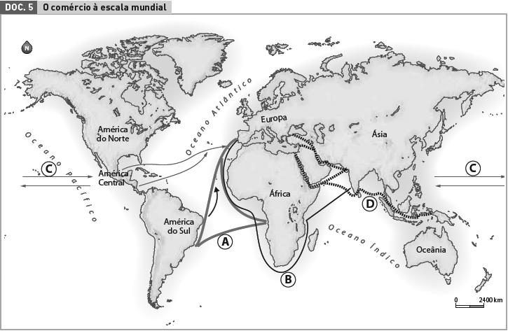
4.1. Completa a legenda do mapa com as rotas comerciais.
A –_________________________ B - _________________________
C - _________________________ D - ________________________

4.2. A circulação de produtos das mais variadas regiões, uns desconhecidos outros considerados raros, provocou alterações no quotidiano da população europeia.
Completa o quadro, indicando até duas dessas alterações, nas várias áreas.
Na alimentação | Nas rotinas familiares | No vestuário e na decoração
_______________________  _______________________  _______________________  _______________________  _______________________  _______________________  _______________________  _______________________  _______________________ | ____________________  ____________________  ____________________  ____________________  ____________________  ____________________  ____________________  ____________________  ____________________ | _____________________  _____________________  _____________________  _____________________  _____________________  _____________________  _____________________  _____________________  _____________________
5. Assinala com um x quatro razões que levaram à crise do Império Português do Oriente.
a) ___ O território a defender era muito longínquo, disperso e extenso.
b) ___Eram constantes os ataques dos povos inimigos, o que exigia um grande esforço dos portugueses.
c) ___ Eram muito comuns os naufrágios e os ataques dos piratas.
d) ___ Existia uma intensa corrupção dos funcionários, facilitada pela distância a que se encontrava o poder central.
e) ___ Os muçulmanos reanimaram a rota de Manila, através da qual faziam chegar à Europa grandes quantidades de produtos orientais.
f)___ A Coroa controlava muito os funcionários, o que lhes desagradava profundamente.
g)____Os lucros eram desviados, o que prejudicava muito a Coroa portuguesa.
h)____Os muçulmanos reanimaram a rota do Levante através da qual faziam chegar à Europa grandes quantidades de produtos orientais.

6. Em 1580, a morte do rei D Sebastião originou no país uma crise de sucessão ao trono. Na falta de um descendente direto, surgiram vários candidatos ao trono de Portugal.
Completa o quadro recorrendo às palavras da caixa.
CANDIDATOS AO TRONO DE PORTUGAL - 1580

Apoiado por:
-________________

Apoiado por:
-________________

Apoiado por:
-________________
- ________________

Filipe II
D. Catarina
D. António Prior do Crato
Nobreza
Burguesia
Povo
Não reuniu apoios suficientes

